毕业设计（论文）管理系统

使用手册
（学生）

讯飞人工智能学院

第1部分 学生使用流程
“学生”角色使用流程主要包括以下内容：
→→→1登录系统
→→→2选题管理
→→→3提交开题报告
→→→4提交文献综述
→→→5提交指导日志
→→→6提交过程稿
→→→7提交答辩稿
→→→8提交答辩记录
→→→9提交最终稿
→→→10文件下载

第2部分 学生功能操作指南

2.1学生登录和用户设置

2.1.1登录系统
★进入我校官网：重庆财经学院http://www.cfec.edu.cn/，用户名为：工号或者学号，初始密码为：身份证后六位。
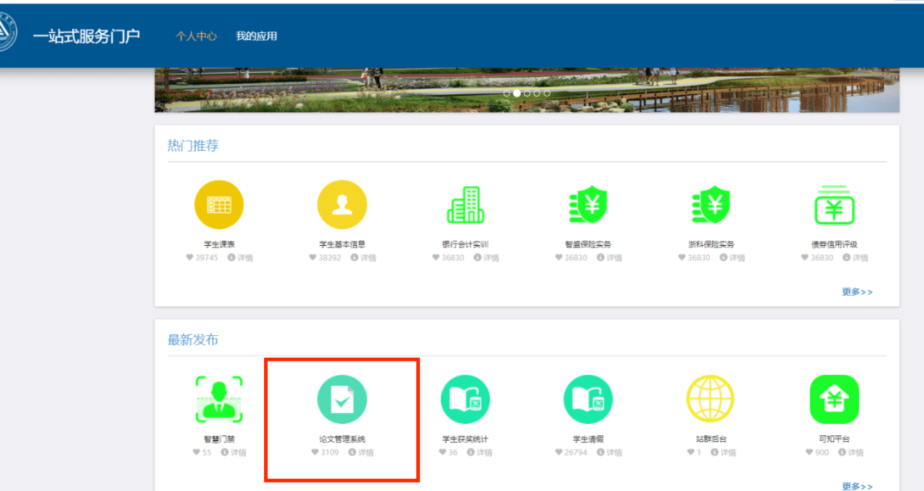
登陆后，首页可以看到工作流程，工作流的作用如图所示：
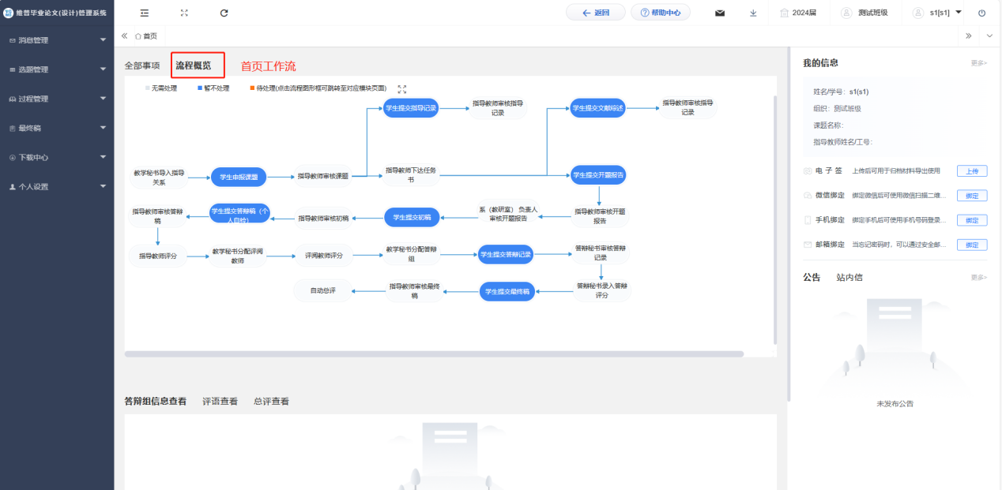

2.1.2安全中心
★第1步：点击个人设置——安全中心“绑定邮箱”——输入邮箱地址以及验证码，确认绑定即可绑定邮箱。
★第2步：绑定后忘记密码即可通过邮箱自行找回（建议绑定），未绑定邮箱忘记密码则需要联系学院管理员。
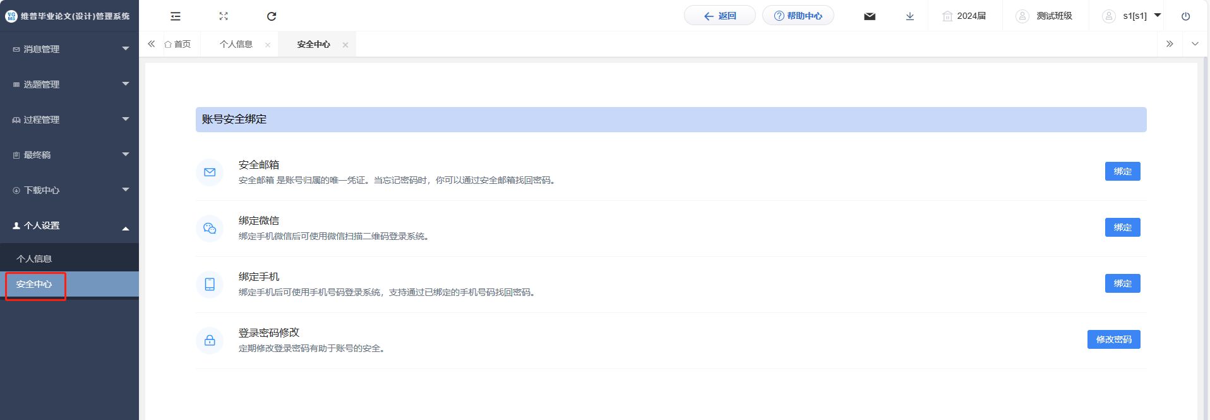
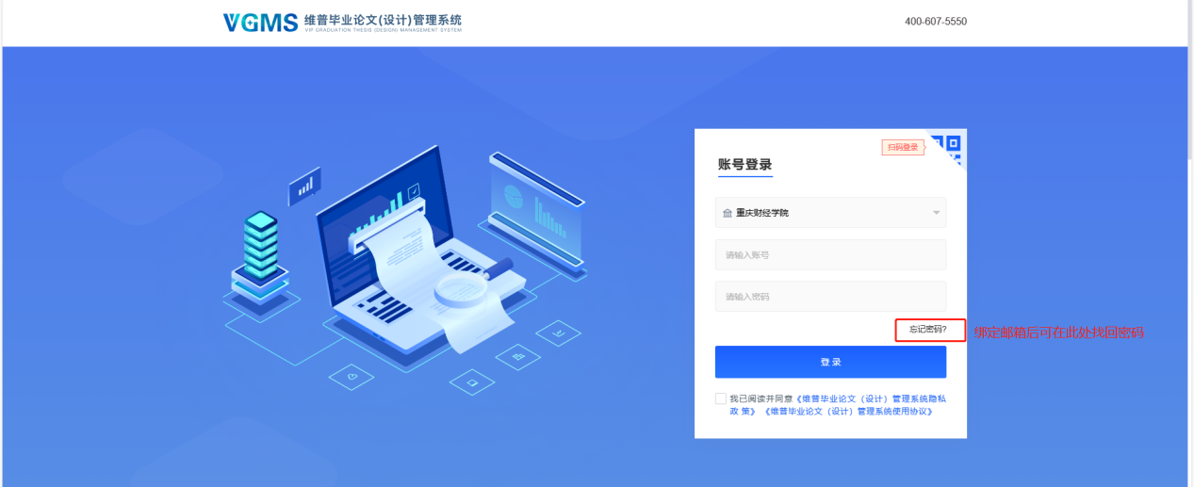

2.1.3个人信息
★第1步：点击个人设置——选择“个人信息”——在个人信息页面上传“电子签名”——上传后点击“提交”即可保存。
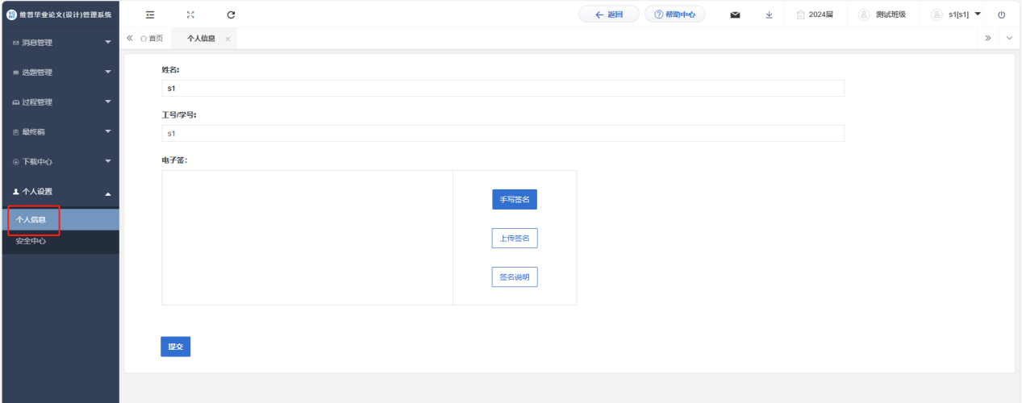

2.2选题管理

2.2.1申报课题
★第1步：选择左边菜单栏“选题管理”——点击“选题”——点击页面“选择课题”按钮即可跳转学生选题详情页面——选择课题点击“确认选题”。
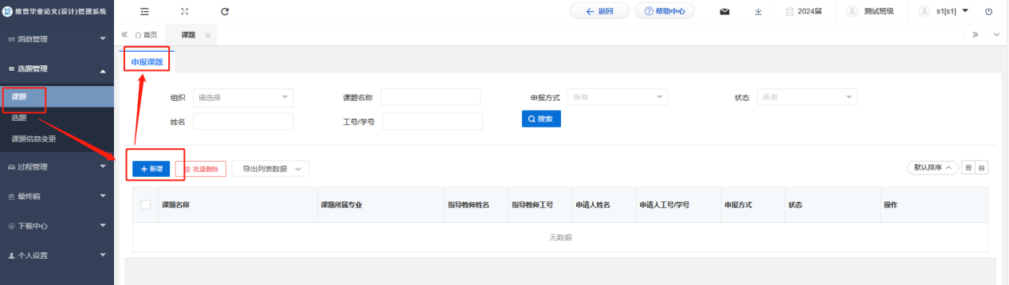
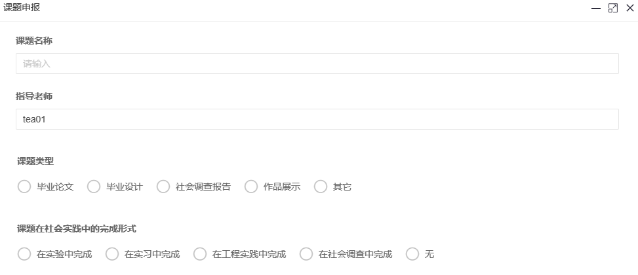

2.2.2课题信息变更
★第1步：选择左边菜单栏“选题管理”——点击“课题信息变更”——点击页面“申请”按钮进入申请修改课题信息的详情页面——编辑需要修改的课题信息后点击提交，等待指导教师审核。
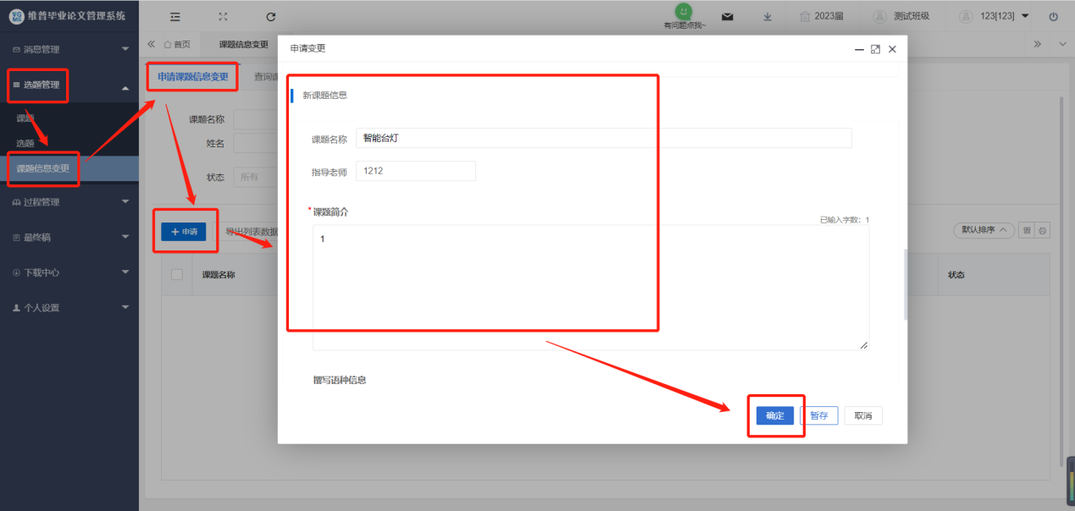

2.3过程管理

2.3.1提交开题报告
★第1步：选择左边菜单栏“过程管理”——选择“开题报告”——点击“编辑开题报告”进入编辑开题报告页面——点击数据右侧“编辑”按钮即可跳转编辑详情界面——编辑提交后等待指导老师审核。
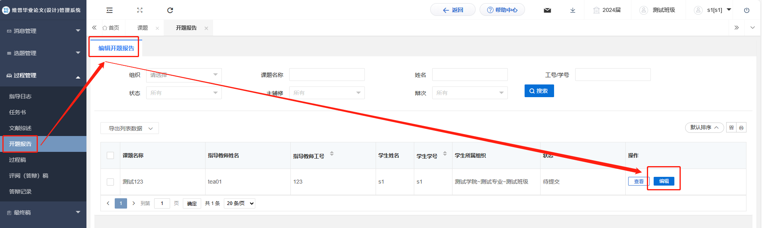
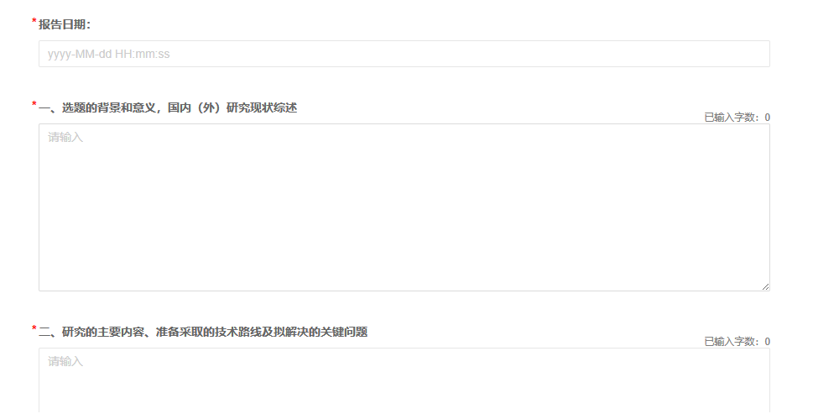

2.3.2提交文献综述
★第1步：选择左边菜单栏“过程管理”——选择“文献综述”——点击“编辑文献综述”进入编辑开题报告页面——点击数据右侧“编辑”按钮即可跳转编辑详情界面——编辑提交后等待指导老师审核。
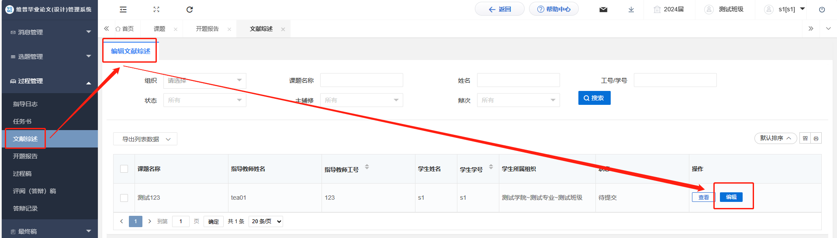
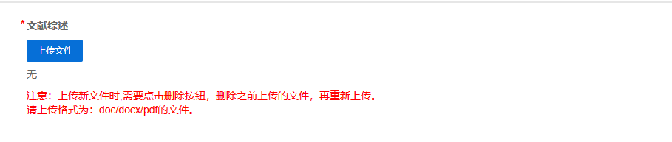

2.3.3提交指导日志
★第1步：选择左边菜单栏“过程管理”——选择“指导日志”——点击“新增”进入页面——编辑提交后等待指导老师审核。
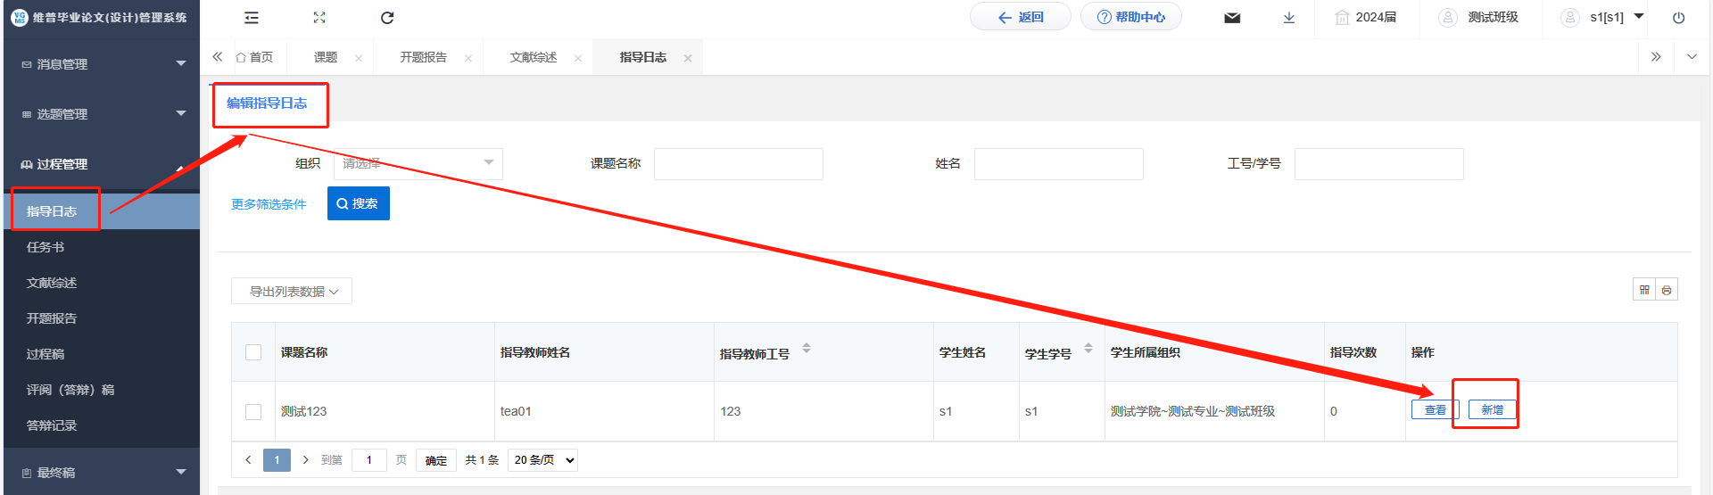
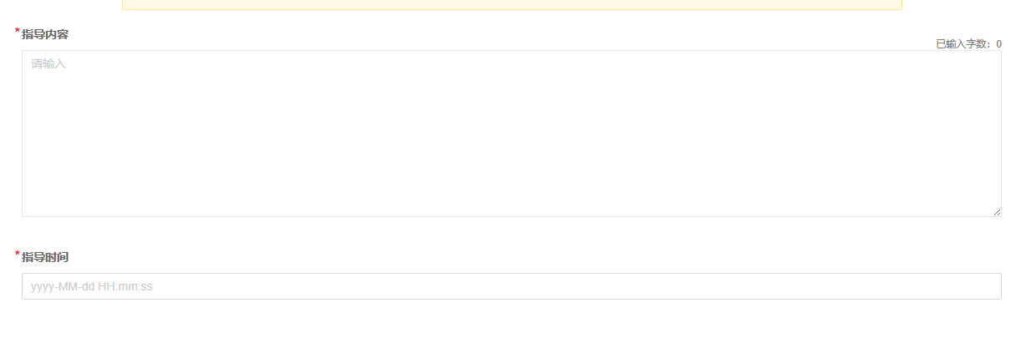

2.3.4提交过程稿
★第1步：选择左边菜单栏“过程管理”——选择“过程稿”——点击页面“编辑”按钮——在弹窗中点击“上传文件”即可上传，上传提交之前可以进行调整，确认无误后点击“提交”——提交后等待指导教师审阅。
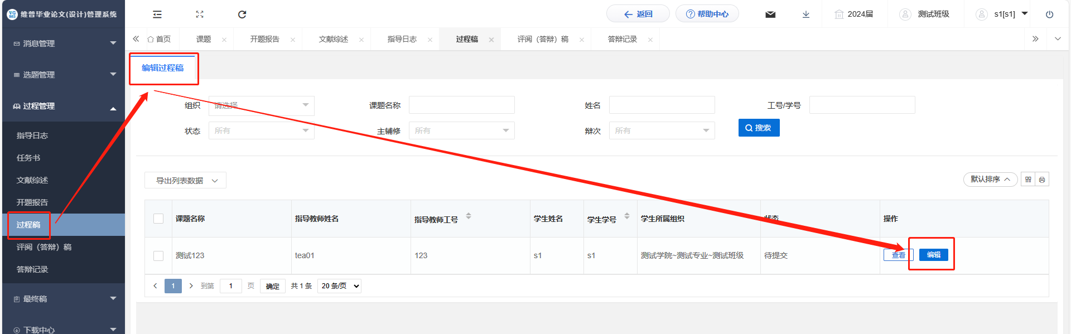
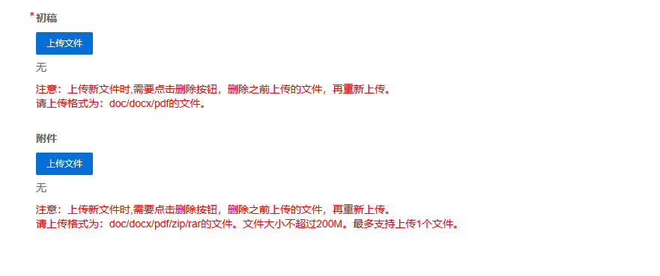

2.3.5提交答辩稿
★第1步：选择左边菜单栏“过程管理”——选择“答辩稿”——点击页面“编辑”按钮——在弹窗中点击“上传文件”即可上传，上传提交之前可以进行调整，确认无误后点击“提交”——提交后等待指导教师审阅。
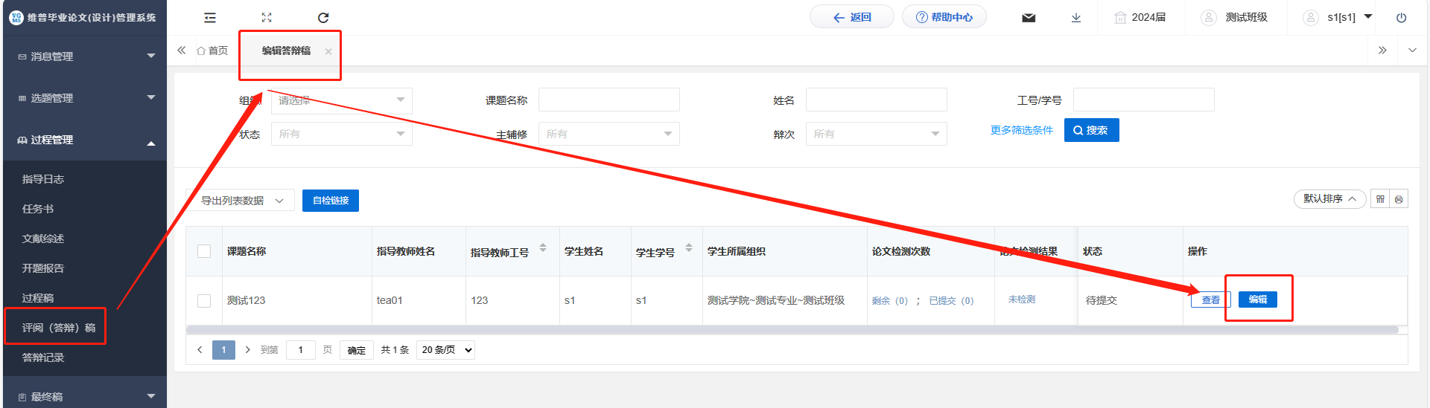
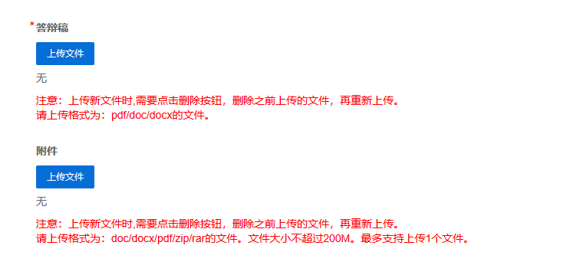

2.3.6提交答辩记录
★第1步：选择左边菜单栏“过程管理”——选择“答辩记录”——点击“编辑答辩记录”进入编辑答辩记录页面——在弹窗中点击“上传文件”即可上传，上传提交之前可以进行调整，确认无误后点击“提交”——提交后等待审阅。
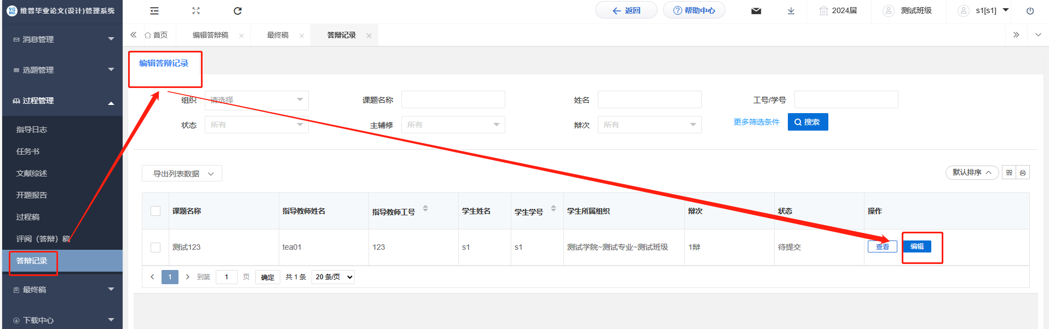
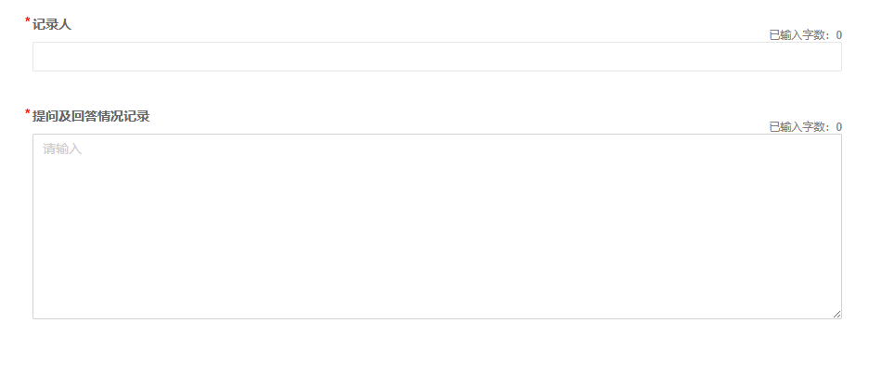

2.4最终稿

2.4.1学生提交最终稿
★第1步：选择左边菜单栏“过程管理”——选择“最终稿”——点击页面“编辑”按钮——在弹窗中点击“上传文件”即可上传，上传提交之前可以进行调整，确认无误后点击“提交”——提交后等待指导教师审阅。
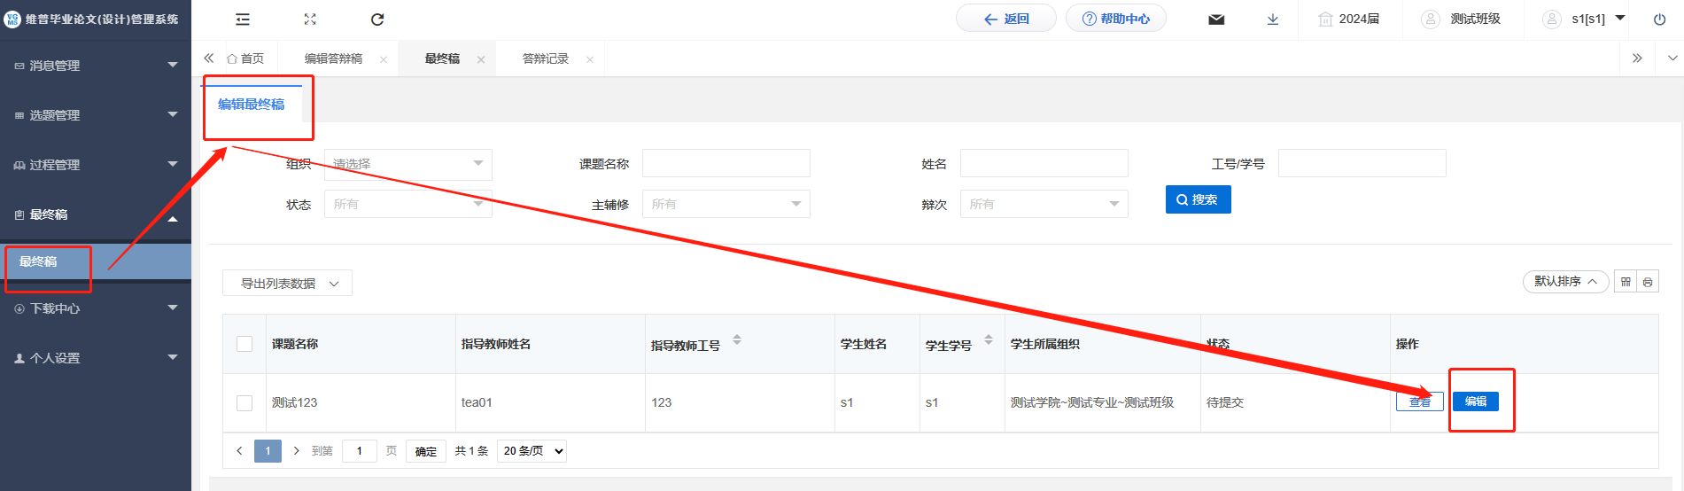
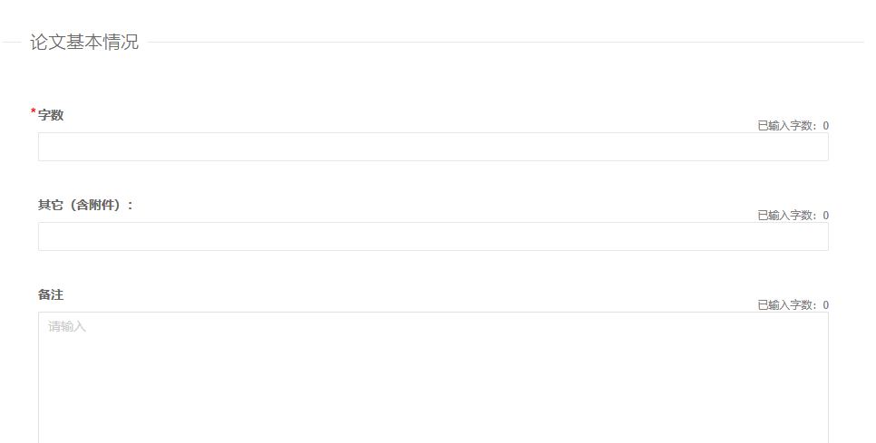
注：答辩评分录入完成后，学生才可进行最终稿的上传.

2.5下载中心

2.5.1文件下载
★第1步：点击“下载中心”—“文件下载”，选中数据，点击”导出列表文件“批量下载各个流程上传的文件。
★第2步：打包下载后，点击“我的下载列表”查看打包下载记录，并点击“下载”即可下载打包的文件。

